Jueves
29
de junio

1º de Secundaria
Lengua Materna

Depende del contexto

Aprendizaje esperado: escribe cartas formales, en función del destinatario y del contexto.

Énfasis: revisar tono y adecuación a la situación planteada.

¿Qué vamos a aprender?

En esta sesión, reconocerás como es que se adecua lo que quieres expresar y la forma como lo haces, dependiendo de, por ejemplo, el destinatario o el contexto. Por lo tanto, centrarás tu atención en las palabras y redacción que utilizarás para escribir las cartas formales.

De esta manera, identificarás cuáles son los elementos de la lengua que ayudan a regular el tono y adecuación de tu discurso dependiendo de la situación planteada, porque las palabras que utilizas para realizar diferentes escritos, “dependen del contexto”.

Ten listo tu cuaderno, lápiz o pluma para que tomes tus notas, así como tu libro de texto para que amplíes la información que revisarás el día de hoy.

¿Qué hacemos?

Para iniciar revisa la siguiente ejemplificación.

Daniel un compañero tuyo, dice que se le ocurrió escribir una carta a las autoridades correspondientes para solicitar algunas mejoras en su comunidad. Asimismo, Brenda otra compañera, dice que es una buena idea, que ella también escribirá una carta para solicitar que arreglen las calles de su comunidad, porque hace falta, pues entre tantos baches es imposible caminar o andar en bicicleta y eso puede ocasionar accidentes.

Aunque Daniel dice que no sabe cómo empezar o que palabras utilizar y le pregunta a Brenda si ¿cree que sea conveniente escribir una carta como si estuviera hablando con su familia?

Brenda le contesta que las cartas que se reciben o envían a amigos o familiares contienen una escritura menos formal porque utilizan un lenguaje coloquial, que implica una estrecha relación entre el remitente y el destinatario, sin estructura, ni extensión específica.

Y las autoridades gubernamentales no son sus amigos. Así que, tanto Daniel como Brenda deben escribir una carta con mayor formalidad.

Las cartas formales se envían para hacer una solicitud, obtener un permiso, realizar un trámite, solicitar un servicio, hacer una petición o exponer una situación ante una organización o institución de una localidad.

Eso es exactamente lo que necesitan Daniel y Brenda, escribir una carta formal para proponer soluciones a los conflictos que afectan a sus comunidades.

Sólo deben tener cuidado de utilizar el tono y la adecuación correcta a la situación planteada porque estos elementos dependen del contexto.

Así se revisará entonces el aprendizaje esperado de esta sesión, para que tanto ellos, como tú, puedan escribir sus cartas correctamente.

Hay que empezar por recordar el proceso que debe llevarse a cabo para elaborar una petición y escribir cartas formales.

Para escribir una carta formal se siguen los siguientes pasos:

- Se elige el tema o asunto sobre el cual se quiere escribir.

- De acuerdo con el asunto o propósito de la carta, se define el destinatario. Para ello, investigas los datos del contacto para hacer el envío: vía postal o correo electrónico.

- Identificas los aspectos que deseas destacar en tu carta, sobre el asunto elegido, y solicitas que los expliquen en caso de ser necesario.

- Escribes la carta, utilizando un lenguaje formal verificando la ortografía y respetando las reglas gramaticales.

Este último numeral, es en el que se centrará la atención en esta sesión, para utilizar el tono y la adecuación correcta a la situación planteada.

Así que recopila tus borradores de cartas y revisa que expresen claramente el asunto a tratar, que estén redactadas con un lenguaje formal y que utilicen un vocabulario congruente con el tipo de texto.

Cuando escribes una carta formal, debes tener presente el contexto y la situación comunicativa en la que estas escribiendo. No escribes de la misma forma cuando heces una solicitud, pides un permiso o generas un reclamo.

También debes considerar qué características tiene tu destinatario: quién es, qué cargo desempeña y qué tan cercano o lejano es tu trato con esa persona. Es importante considerar dichos elementos para saber cómo vas a dirigirte con la o el destinatario.

En las cartas formales es necesario agregar fórmulas de cortesía que te permitan mostrar respeto hacia el destinatario y crear un ambiente propicio para la lectura del escrito.

Ahora que se mencionan las fórmulas de cortesía, revisarás un video sobre el tema. Mientras lo revisas, anota todas las fórmulas de cortesía que se utilizan actualmente, clasifícalas en un cuadro comparativo, anotando en la columna del lado derecho aquellas que te sirven para saludar y del lado izquierdo las que te sirven para despedirte.

¿Lista o listo para realizar esta actividad?

- Fórmulas de cortesía.
https://www.youtube.com/watch?v=h_oTwLxotCs
Revisa del tiempo 00:32 al 03:40.

¿Cómo vas con tu cuadro comparativo?

Ahora con esta actividad, conocerás una amplia variedad de fórmulas, que puedes utilizar para comenzar a escribir tu carta. Así como otras para despedirte, como autora o autor de la carta.

Aunque no las puedes usar de manera indistinta, esto dependerá del contexto, como revisarás más adelante.

Para emplear una o más fórmulas de cortesía, primero será necesario elegir a tu destinatario, así podrás determinar el saludo y las adecuaciones. También será importante conocer el propósito de la carta, de esta manera darás la entonación adecuada, dependiendo del contexto.

Para ejemplificar esta información, se revisarán algunas cartas a diferentes destinarios.

¿Lista o listo, para esta nueva actividad? Entonces lee la siguiente información.

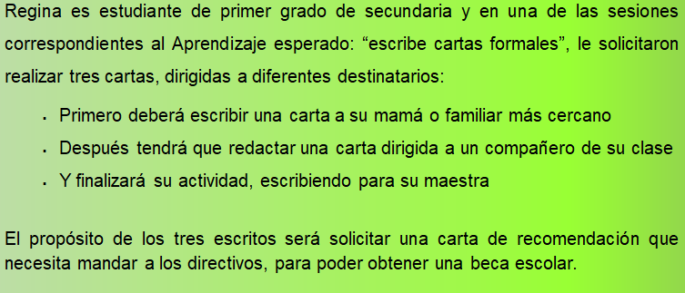

Hay que ayudar a Regina a completar esta actividad y revisar las cartas formales que necesita.

Se iniciará con la carta para su mamá.

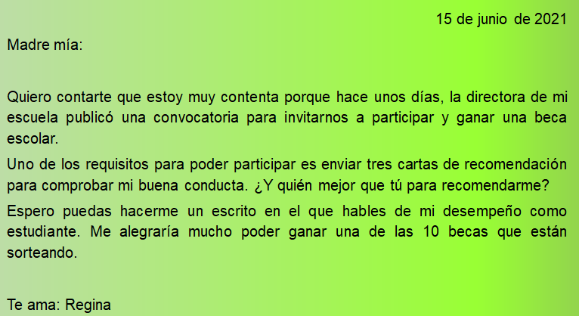

Ahora, hay que revisar la carta para la compañera o compañero de clase.

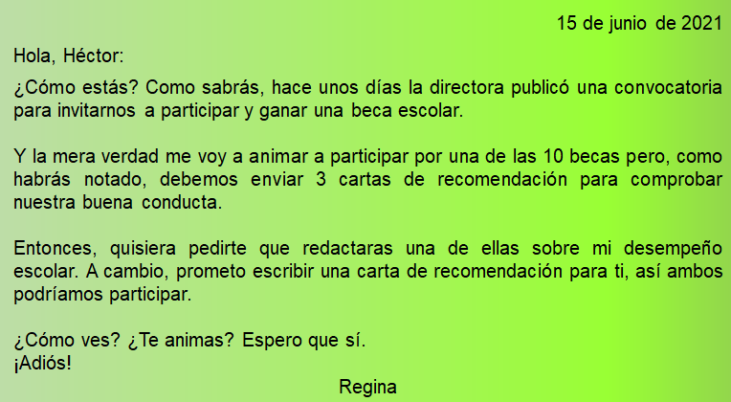

Solo falta revisar la carta destinada a la maestra.

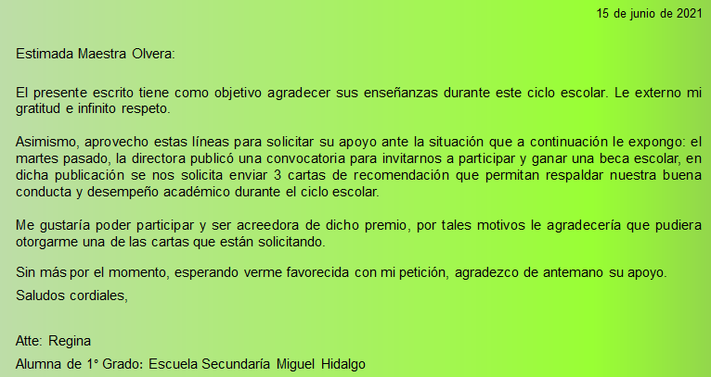

¿Puedes notar la diferencia entre las cartas que se acaban de revisar y que redactó Regina?, ¿por qué crees, que se escribieron de manera diferente, cada carta aun cuando todas tienen el mismo propósito?

La manera en cómo te comunicas con otras personas de manera oral o escrita depende de la relación o el trato que tengas con ellas, además del cargo o función que desempeñen y de la intención comunicativa.

¿Te imaginas mandar la carta que era para Héctor a la maestra? Escribiéndole: “¿Cómo ves? ¿Te animas?”

O escribiéndole a su mamá: “Le externo mi gratitud e infinito respeto”.

¿Entonces estaría mal?

Para nada, pero no sería adecuado.

El ser humano tiene la capacidad de adecuar su mensaje dependiendo de a quién se dirige, qué quiere y en qué circunstancias se encuentra.

Si quieres reclamar algo, seguramente usarás un tono fuerte, directo, pero si quieres pedir algo, probablemente suavices tu discurso.

Esto influye en las palabras que se elegirán para cada situación en la que se sitúe la carta.

Hay que poner a prueba tus conocimientos y para ello realizarás otra actividad.

Tú ya conoces fórmulas de saludo y despedida que se suelen usar en las cartas formales.

Pero, ¿sabes cuándo usar una u otra? ¿Su uso será indistinto?

A continuación, seleccionarás el inciso correcto que podrías asignar a cada situación que se describe.

Situación: | Sugerencias de respuesta:
- A quien corresponda es la fórmula de cortesía que se puede utilizar, si se desconoce el nombre o género de la persona a quien escribes la carta. | - Estimado(a) señor o señora.  - Quedo atento de su respuesta.  - A quien corresponda.  - Su seguro servidor.
- Expresión de despedida que se refiere al emisor o autor de la carta y que se usa en contextos de mayor formalidad. | - Estimado (a) señor o señora.  - Quedo atento de su respuesta.  - A quien corresponda.  - Su seguro servidor.
- Expresión para referirse al destinatario cuando se conoce su identidad. | - Estimado (a) señor o señora.  - Quedo atento de su respuesta.  - A quien corresponda.  - Su seguro servidor.
- Fórmula de despedida que se usa para indicar que la comunicación entre emisor y destinatario continuará. | - Estimado (a) señor o señora.  - Quedo atento de su respuesta.  - A quien corresponda.  - Su seguro servidor.

Ahora revisa si tus respuestas son las correctas.

Respuesta | Explicación
- c) | A quien corresponda, es la fórmula de cortesía que puedes utilizar si desconoces el nombre o género de la persona a quien le escribes una carta.
- d) | La frase “su seguro servidor”, se utiliza para anunciar una despedida por parte de quien escribe la carta, refleja gran formalidad.
- a) | ¿Recuerdas cómo se comienza a escribir la carta para la maestra Olvera? Se utiliza la frase “Estimada Maestra” porque se tenía la referencia del destinario, esta frase se puede utilizar en dichos casos.
- b) | “Quedo atento de su respuesta”, es una fórmula de cortesía que puedes utilizar para dar continuidad al escrito o esperar una respuesta a lo solicitado por parte del destinatario, tal como se hizo en las cartas que se escribieron para solicitar la beca escolar. Es algo así como un “estaré al tanto y no se le vaya a olvidar”, pero con mayor formalidad.

Con esto, ya tendrás más claro, en qué momento puedes utilizar cada fórmula de cortesía.

¿Estás lista o listo, para realizar la última actividad de la sesión y corregir el borrador?

Revisa el siguiente escrito.

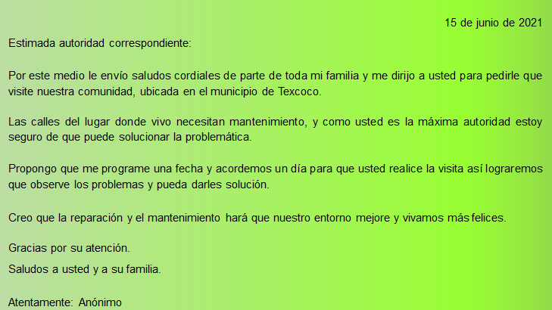
Esta carta es un borrador que escribió un compañero tuyo para solicitar algunas mejoras en su comunidad.

Lo que se puede observar, es que no es adecuado el tono y redacción de la carta para el destinatario y situación. Si envía esta carta de esa manera, posiblemente su solicitud no sea atendida.

Hay que revisar el tono y adecuación y realizar los cambios necesarios.

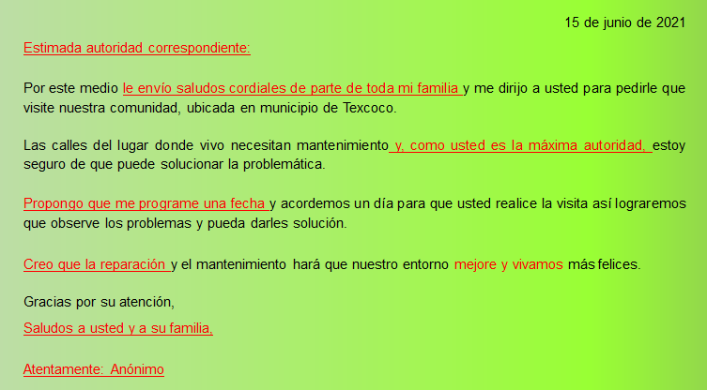

Como puedes observar, expresiones como “le envío saludos cordiales de parte de toda mi familia” o “Atentamente: Anónimo” le restan formalidad a la carta.

Eso está bien cuando se escribe una carta a un ser querido o a un amor secreto, pero para hacer una solicitud ante autoridades, no es adecuado.

Ya que se identificó lo que puedes modificar, hay que agregar fórmulas de cortesía e implementar un lenguaje y tono con mayor formalidad.

Observa el resultado, después de realizar los cambios necesarios.

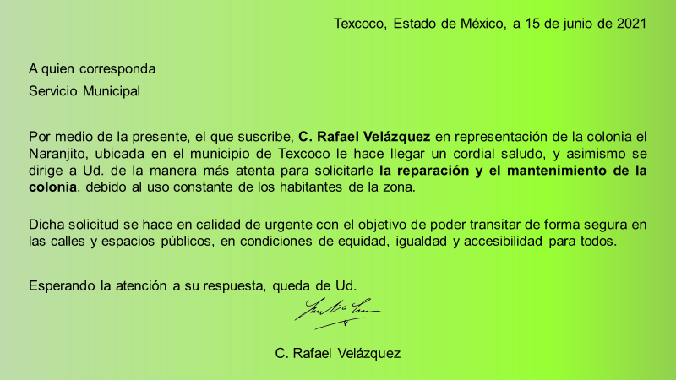

Como ves, el cambio es notable en la redacción de ambos escritos, la solicitud es la misma pero el tono y adecuación a la situación planteada convierte el documento en una carta formal. Para concluir esta actividad, hay que identificar los elementos que se incluyeron en la carta, así podrás reconocer si te falta agregar alguno a tus borradores.

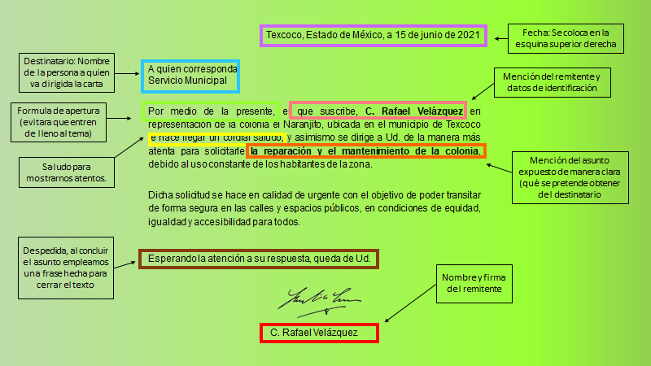
Primero, será importante agregar la fecha; ésta se puede colocar en la esquina superior derecha o entre la despedida y la firma.

Después debes agregar el nombre de la persona a quien va dirigida la carta, su cargo y la institución donde colabora, en caso de no tener cierta información se omite y se agregan fórmulas de cortesía.

Para la redacción, se comienza con una fórmula de apertura que evite entrar de lleno al tema; seguido de la mención del remitente y los datos de identificación (estos últimos son opcionales).

Se añade también un saludo que permita mostrarte atento con la persona y el asunto o propósito de la carta, sustentando los argumentos expuestos.

En última instancia se agrega una breve despedida que te permita concluir el asunto, la firma y agregas tu nombre completo o el nombre del autor de la carta.

No olvides que tu escrito depende del contexto. También se te sugiere que pongas en práctica todos tus conocimientos ortográficos.

Revisa tu libro de texto, para que amplíes la información con la que cuentas.

El reto de hoy:

Si tu borrador cumple con los elementos antes mencionados, es momento de escribir la versión final de tu carta formal. Asimismo, recupera todas las actividades que elaboraste en las sesiones anteriores correspondientes al aprendizaje esperado “Escribe cartas formales”.

Reflexiona sobre el propósito de tu carta y centra tu atención en revisar el tono y adecuación a la situación planteada. Si lo consideras necesario, añade o quita algunos elementos para cumplir con el propósito.

Determina si harás tu carta a mano o en computadora; si es que cuentas con un procesador de textos, puedes usarlo para este fin.

¡Buen trabajo!
Gracias por tu esfuerzo.

*Este material es elaborado por la Secretaría de Educación Pública y actualizado por la Subsecretaría de Educación Básica, a través de la Estrategia Aprende en Casa*
Para saber más:
Lecturas
https://libros.conaliteg.gob.mx/secundaria.html

